数字网关

功能：1.Trunk <===> IP 数字中继与IP互通

配置步骤：

第一步：配置代理服务器地址

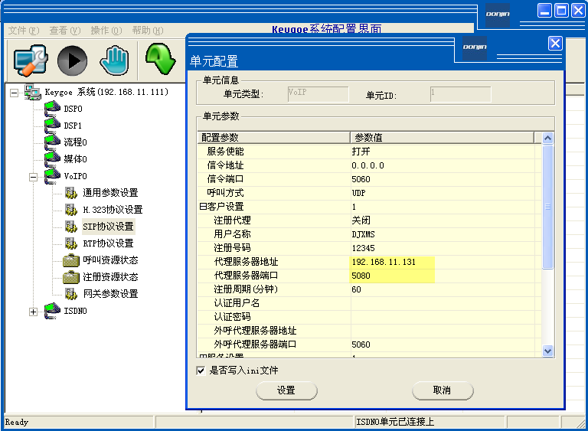

第二步：网关参数设置
服务IP地址：
服务端口：
DSP单元号：
E1的ID号：
IP-PBX协议：
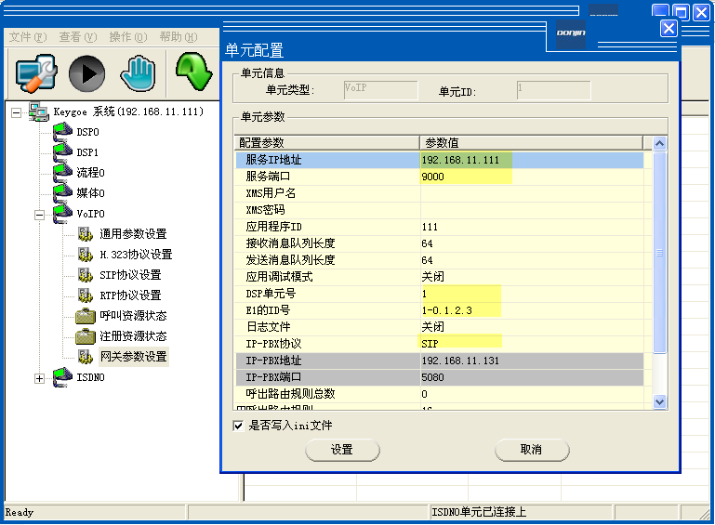

第三步：ISDN链路配置
我的硬件环境时两个DSP直接用自环线相连，在这里我用第一个DSP的第一个E1呼第二个DSP的第一个E1。
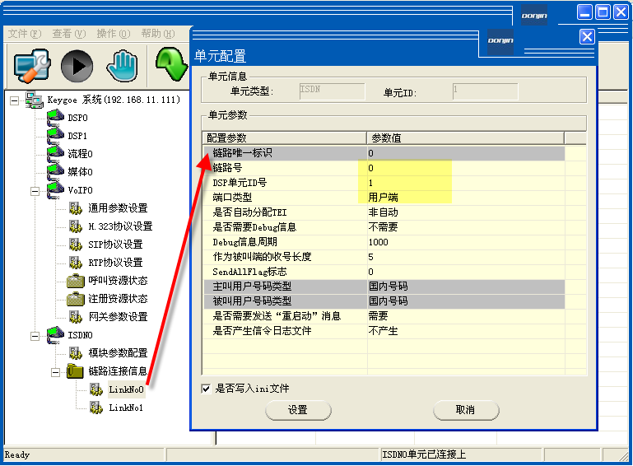

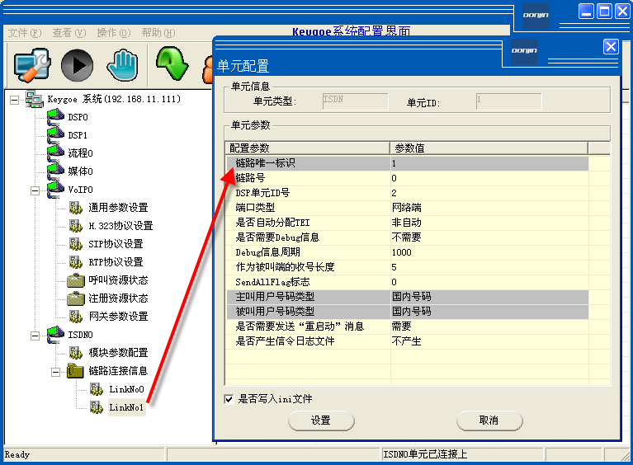

第四步：启动数字网关程序，Dial程序呼叫X-lite
软终端已经在SIP server注册好号码：1234，Dial程序呼叫号码1234，通过网关程序呼叫到X-lite，此时X-lite可以听到Dial程序的拨号音。

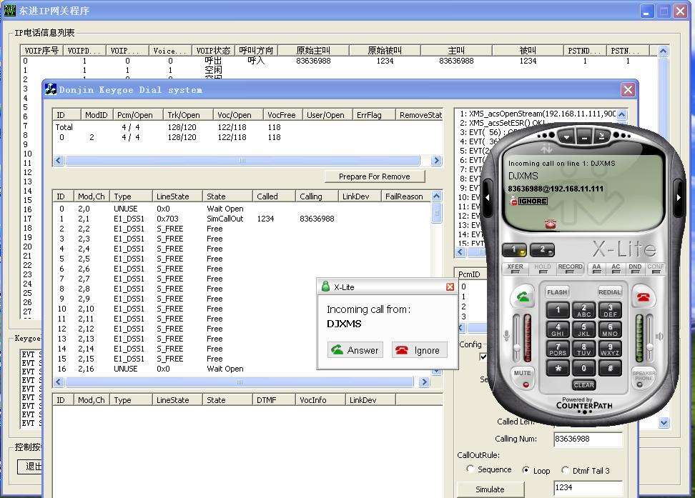

第五步：X-lite呼叫Demo，X-lite根据SIP server定制好的呼叫规则，通过数字网关程序呼叫到Demo。

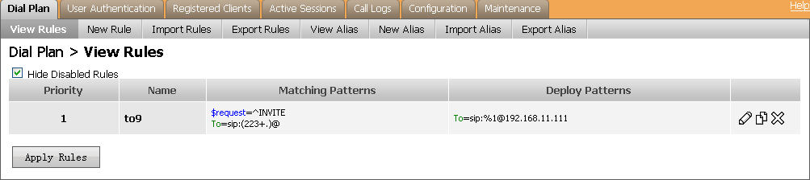

此时可以在软终端听到Demo听到的声音
